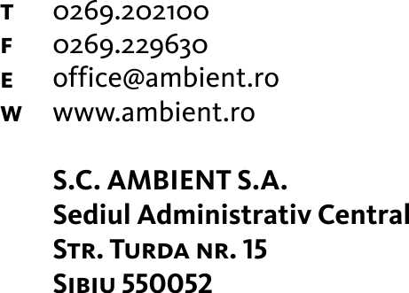

Ambient a desemnat câștigătorii „Tombolei Meșterului”, ediția Craciun 2011

În cadrul celei de-a treia ediții a “Tombolei Meșterului”, Ambient a oferit miercuri, 21 decembrie, premiul cel mare, o autoutilitară Dacia Logan Van, lui Grigore Botîrlă din Baia Mare. Ca și în edițiile precedente, campania s-a adresat tuturor meșterilor înscriși în programul Ambient “Meșterul Casei Tale”, care au făcut cumpărături de la Ambient în perioada 1 octombrie – 10 decembrie 2011.

“Mă bucur foarte mult că Ambient mi-a oferit un cadou atât de mare. O să îmi amintesc mereu că în pragul Crăciunului am primit de la Ambient o mașină. Multumesc frumos, este o surpriză foarte mare pentru mine. Vreau să urez întregii echipe Ambient un an nou fericit și multă sănătate”- Grigore Botîrlă.

Pe lângă premiul cel mare, Ambient a mai oferit meșterilor și alte premii importante pentru munca lor zilnică, precum 386 de telefoane mobile și convorbiri gratuite cu echipa Ambient, 2.548 de echipamente de lucru (salopete, tricouri, scule) și câte 58 premii constând în jumătăți de porc pentru masa de Crăciun pentru cei mai harnici meșteri din fiecare centru comercial Ambient.

“Suntem încântați că și anul acesta am avut parte de un răspuns pozitiv din partea meșterilor care s-a înscris la tombola noastră într-un număr foarte mare și ne bucurăm că am reușit să aducem bucuria Sărbătorilor în casele câștigătorilor. Pe viitor, ne dorim să construim împreună cu partenerii noștri și cu meșterii înscriși în program cât mai multe proiecte de calitate” spune Vlad Andone, Coordonator Proiect Meșteri.

Printre câștigătorii edițiilor precedente s-au numărat Adrian Constantin Barbu din Vâlcea (ediția de Crăciun 2010) și Mirel Süto din Bistrița (ediția de Paști 2011) ce au devenit norocoșii posesori ai câte unei autoutilitare Dacia Logan Van.

Mai mult, Tassullo, unul dintre partenerii Ambient, a acordat în cadrul campaniei de anul acesta, un premiu special constând în produse Tassullo în valoare de 1.000 de euro lui Ioan Liviu Botiș din Baia Mare.

Premiile au fost acordate în data de 21 decembrie în cadrul unei ceremonii festive ce a avut loc la Centrul Comercial Ambient Sibiu.

“Meşterul casei tale” este un program inițiat de Ambient, cu sprijinul a 14 parteneri şi furnizori – cele mai importante nume din piaţa românească a materialelor de construcţii, finisaje şi instalaţii: Wienerberger, Tassullo, Mapei, Egger, Atlas, Kalebodur, Kolo, Holcim, Bravo International, Macon, Kronospan, Unior, Ferroli, Tondach.

Despre Ambient
Ambient este o companie al cărei capital este integral românesc şi a cărei principală activitate este comercializarea materialelor de construcţii, finisaje şi amenajări interioare. Înfiinţat în 1993, Ambient a inaugurat primul DIY din România, în aprilie 2002, la Sibiu. Ambient acoperă întreg centrul ţării cu o reţea de 12 centre comerciale şi 2 depozite logistice.

Pentru familiile care construiesc şi renovează, ca şi pentru companiile de construcţii, Ambient este partenerul care se implică direct în soluţionarea dificultăţilor specifice proiectelor acestora. Mai multe detalii despre Ambient sunt disponibile la adresa www.ambient.ro.

